Integradora de Formación Ética y Ciudadana

1- Busque artículos periodísticos en los que pueda identificar algunos de los temas estudiados en el Segundo Cuatrimestre: participación ciudadana, clases de votos, tipos de boletas, sistema electoral argentino (distribución de cargos, tipos de elecciones) y partidos políticos

2- El objetivo es que analice la noticia relacionándola con lo estudiado, por ejemplo, si la noticia se refiere a partidos políticos, busque si hace alguna referencia a la función de un partido, a sus propuestas, a su financiamiento, entre otras. Si se refiere a las elecciones de 2023, puede analizar qué dice sobre la participación ciudadana, el tipo de boletas que se utilizó, las clases de votos, tipos de elección, entre otras.

3- Busque alguna noticia o biografía donde pueda descubrir el valor de la justicia o la libertad. si se decide por justicia, qué tipo de justicia descubrió; si se decide por libertad, qué modos de entenderla descubrió, negativa, positiva, exterior o interior. En ambos casos justifique

4- Aclaración: Busque las noticias en diarios digitales, no en wikipedia u otros sitios parecidos; las noticias deben ser relativamente actuales (2023, 2024); para las actividades 1 y 2 las noticias deben ser de Argentina, para el punto 3 puede ser internacional. En ningún caso busque en el chat GPT porque no cuenta con archivos de diarios, construye una noticia de acuerdo a lo que se le solicita, pero no es real. Por último, aclare el nombre del diario que consultó y la fecha de la noticia

¡Saludos!
1)


Con la participación de más de 1800 personas, cerró el III Congreso de Participación Ciudadana y Descentralización
La ciudad de Córdoba recibió durante tres días a especialistas nacionales e internacionales para exponer y debatir su modelo de participación ciudadana y descentralización y escuchar experiencias.
Estuvieron presentes expertos del Reino Unido, Portugal, Chile y Brasil.
Durante dos jornadas de charlas, paneles y reuniones, finalizó el III Congreso de Participación Ciudadana y Descentralización que reunió en nuestra ciudad de manera presencial y virtual a referentes académicos y políticos en la materia.

El Congreso, impulsado por la Secretaría de Participación Ciudadana de la Municipalidad de Córdoba, tuvo lugar entre el 13 y 14 de agosto 2024 en distintos espacios representativos de la ciudad con paneles relacionados con la participación ciudadana para la construcción de comunidad, democracia participativa, ciudadanía y gobierno en la era digital y modelos comparados en representación política.
2)
La participación ciudadana en Argentina es una parte fundamental del sistema democrático, un derecho esencial que permite a los ciudadanos incidir en las decisiones políticas que afectan sus vidas. Aunque votar es una de las formas más directas de participar, existen muchas otras maneras de involucrarse, como unirse a organizaciones sociales, participar en consultas populares o influir en la política a nivel local.

Diferencias entre voto en blanco, voto nulo, impugnado y los demás tipos en las Elecciones

No todos los sobres que entran en las urnas en las elecciones son válidos en el cómputo final; ¿cuáles cuentan y cuáles no?
- 13 de agosto de 2023

LA NACION
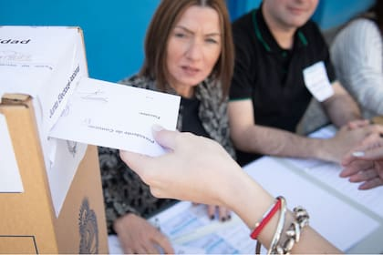
En el recuento final, hay algunos votos que son considerados válidos, mientras que otros no

Las PASO nacionales se desarrollan hoy, domingo 13 de agosto, y en ese sentido, los ciudadanos que están en el padrón electoral deben acercarse a las urnas para definir los candidatos que competirán en las elecciones generales del 22 de octubre.
- Mirá todos los precandidatos a presidente para las PASO 2023
- Consultá el padrón electoral de las elecciones PASO 2023
Al entrar al cuarto oscuro, cada persona debe tener en cuenta que existen distintas categorías en las que puede clasificarse un sufragio emitido el día de los comicios. De esta forma, algunos se cuentan en el cómputo final, como es el caso del voto afirmativo, que es aquel que se emite mediante una boleta oficializada, aun si tuviera tachaduras de candidatos, agregados o sustituciones; mientras que otros son descartados y no se toman en cuenta en el conteo.
A continuación, la diferencia entre un voto en blanco, nulo, impugnado y recurrido, de acuerdo a la Cámara Electoral Nacional.

¿Qué un voto en blanco?
Se considera voto en blanco a todo sobre dentro de la urna que esté vacío o que contenga un papel de cualquier color, sin inscripciones ni imágenes. También cae en esta categoría aquellos sobres que tengan en su interior una boleta oficializada, pero a las que le falta el cuerpo correspondiente a una categoría. En ese caso, se tomará como “voto en blanco” solo para dicha categoría.
Vale recordar que se trata de un voto válido, ya que representa una manifestación de la voluntad del electorado de abstenerse de elegir entre las diversas alternativas existentes, como una manera de expresar su disconformidad con todos los candidatos y con las propuestas formuladas por los partidos políticos. Sin embargo, este no se computa para ninguna agrupación política que compita en la votación.

¿Qué es un voto nulo?
Cuando un voto es considerado nulo, este no se cuenta en el cómputo. Los siguientes sufragios entran en esta categoría:
- Boleta no oficializada, como puede ser el caso de aquellas de elecciones anteriores y/o de otros distritos.
- Boletas oficializadas de distintas agrupaciones para un mismo cargo.
- Boletas oficializadas de distintas listas de una misma agrupación política para la misma categoría de cargos.
- Boletas oficializadas que, por destrucción parcial, defecto o tachaduras, no contengan —por lo menos— el nombre del partido y la categoría de cargos a elegir.
- Boletas oficializadas que contengan inscripciones y/o leyendas de cualquier tipo, salvo en los casos de tachaduras, agregados o sustituciones.
- Objetos extraños que se encuentren en el sobre junto a la boleta.
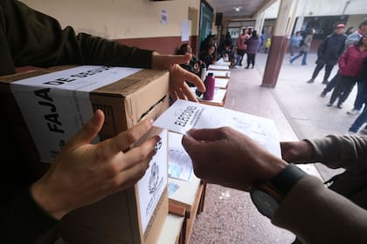
El voto nulo no se cuenta en el cómputo final

¿Qué es un voto impugnado?

Este caso se da cuando cualquier autoridad de mesa o fiscal cuestiona la identidad del elector que emite el voto. Esto puede pasar en aquellas ocasiones en las que se duda de que el votante sea efectivamente el titular del documento cívico que presenta, o mismo cuando se presente un elector identificado en el padrón, con un grisado, como “ausente por desaparición forzada”
En este caso, los sobres en cuestión no deberán ser abiertos ni escrutados en la mesa, sino que se enviarán cerrados a la Justicia Nacional Electoral para que esta entidad decida sobre su validez o nulidad.

¿Qué es un voto recurrido?
El voto recurrido se produce cuando un fiscal cuestiona la validez de un sufragio. En este caso, el fiscal deberá fundar su pedido y dejar constancia de su identidad al realizar el reclamo. Este, tal como ocurre con el voto impugnado, quedará en manos de la Justicia Electoral, que deberá definir si es válido o nulo.
2)En el sistema electoral argentino, la clasificación de los votos cumple una función clave en la interpretación y el cálculo de los resultados de las elecciones. Cada tipo de voto (válido, en blanco, nulo, etc.) tiene repercusiones directas sobre los resultados y la representación política.
LA NACION

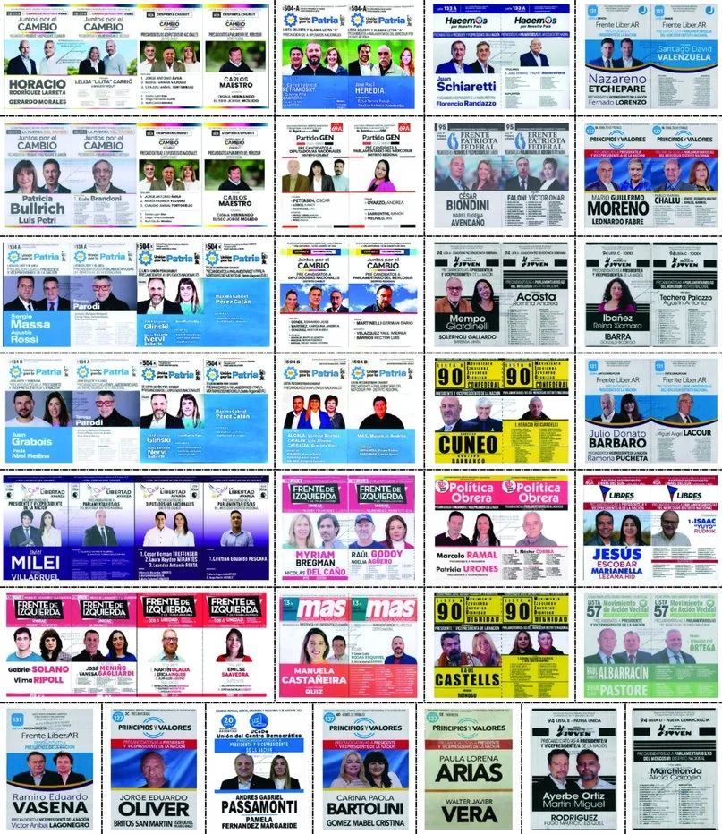
Boleta múltiple partidaria

Qué es la Boleta Única de Papel y qué ventajas tiene este proyecto de Javier Milei

Este instrumento de votación presenta diversas ventajas, las cuales pueden ser esenciales para mejorar la eficiencia y la integridad del proceso electoral.
13 de septiembre 2024, 09:34hs
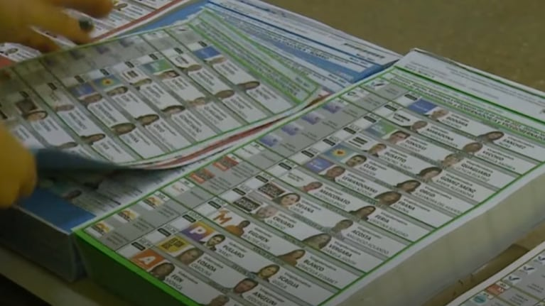
Boleta Única de Papel (Foto: Captura Televisión Pública Noticias)
La Boleta Única de Papel es un método de votación que presenta en una sola hoja todas las opciones electorales disponibles en un distrito. Este sistema permite al votante seleccionar sus preferencias para diferentes cargos, como diputados, senadores, gobernador, legisladores, intendente y concejales, dependiendo del tipo de elecciones (nacionales o provinciales).
-ePubs Advertisement-
Esta metodología de votación reduce en millones la cantidad de boletas en todo el país; implica que el Estado se ahorrará más de $8000 millones en financiamiento a los partidos, y en el oficialismo confían en que representará un golpe a la “logística” de ciertos partidos políticos, que usaban las boletas como elemento de militancia. Incluso la medida apunta a atacar los “negocios” de los partidos más chicos, que después de cobrar el dinero del Ejecutivo no lo destinaban a la impresión de las boletas.
Leé también: El Senado aprobó con cambios el proyecto de Boleta Única de Papel y volverá a la Cámara de Diputados

Cómo es el proceso de votación con la boleta única de papel:
- El votante recibe la boleta única de papel de las autoridades de la mesa electoral.
- El votante se dirige a un espacio privado, comúnmente conocido como cuarto oscuro.
- Dentro del cuarto oscuro, el votante utiliza un lápiz o una lapicera para marcar sus elecciones en la boleta.
- Una vez que ha completado su selección, el votante deposita la boleta en una urna destinada para el conteo posterior.
Este sistema centraliza la información electoral en un solo documento, facilitando el proceso de votación y reduciendo la posibilidad de errores o confusiones.
Leé también: El Senado arma las comisiones y abre el debate de la Boleta Única: qué podría pasar luego en el recinto

Cómo es el sistema de boleta única de papel
- El proyecto propone condensar toda la oferta electoral para cargos nacionales en una única planilla de papel, la cual se divide en filas horizontales para cada una de las agrupaciones políticas que compiten. Por cada tramo y por cada alianza electoral habrá un casillero vacío.
- El elector deberá seleccionar solamente una opción por cada categoría: si marca dos o más casilleros el voto se considerará nulo. En tanto, si no marca ningún casillero se considerará voto en blanco en esa categoría específica.
- Si una agrupación política no presenta candidatos en alguna de las categorías se incluirá en ese espacio la inscripción “No presenta candidatos”.
- La Boleta única de papel tendrá impresos los nombres de los primeros cinco candidatos de la lista de diputados nacionales, y que además incluirá fotografías a color de los primeros dos candidatos (de acuerdo a la ley de paridad de género serán un hombre y una mujer, o viceversa).
- El mismo criterio se propone para el tramo de candidatos a representantes del Parlasur.
- En la categoría de senadores nacionales, aparecen con foto los dos candidatos titulares, al igual que el candidato a presidente y vicepresidente.
- Las listas completas de candidatos deben ser publicadas en afiches o carteles en cada cabina de votación, asegurándose que tengan una adecuada visibilidad.
- Solo se computará como voto en blanco cuando el votante deje vacía alguna categoría. Esto da respuesta la preocupación de quienes advertían que un casillero para el voto en blanco podría traer confusión en el votante, que llegado el caso podría marcar el voto para el partido político de su preferencia en algunas categorías y al mismo tiempo marcar el voto en blanco en general, lo cual traería aparejado la anulación de todo el voto.
- Con respecto al orden de ubicación de las listas de las coaliciones electorales, eso se resolverá por sorteo para las elecciones primarias.
- Para las elecciones generales la Boleta única presentará a las diferentes listas conforme al orden que quedó establecido por el resultado de las PASO.
- Cuando haya simultaneidad de fecha con los comicios provinciales (que en la mayoría de las jurisdicciones sigue utilizando la boleta tradicional partidaria) se definió que las provincias tendrán las dos opciones abiertas: boleta tradicional o Boleta única de papel. Eso sí: si implementan la boleta única para las categorías provinciales, deberá ser una boleta separada de la boleta única de papel nacional.
- La Boleta única se imprimirá con una antelación no menor a los 15 días, en una cantidad igual al padrón de electores sumado a un 5% adicional para reponer en caso de alguna contingencia.
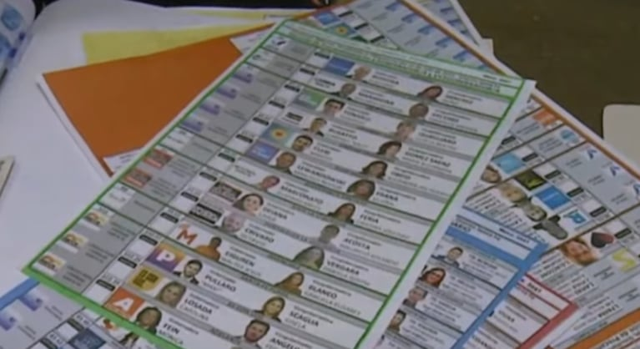
Boleta Única de Papel (Foto: Captura Televisión Pública Nacional).

Ventajas de la boleta única de papel
- Simplificación del proceso de votación: la boleta única de papel permite unificar todos los cargos y candidaturas en un solo documento. Esto simplifica el proceso para el votante, ya que no necesita manejar múltiples papeletas o entender sistemas complejos de votación.
- Reducción de costos: al tener una sola boleta, se reducen los costos de impresión y distribución. Esto es especialmente relevante en países con presupuestos limitados para procesos electorales.
- Prevención de la pérdida o destrucción de boletas: Con la boleta única, se elimina la posibilidad de que las boletas sean escondidas o destruidas, un problema común en sistemas que utilizan múltiples boletas para diferentes cargos o partidos.
- Minimización del error humano: con una boleta única, se disminuyen las probabilidades de que el votante cometa errores al marcar su preferencia, como votar por más candidatos de los permitidos o dañar una de las múltiples boletas que se utilizan en sistemas más complejos.
- Rapidez en el escrutinio: el conteo de votos puede ser más rápido y eficiente, ya que los funcionarios electorales solo tienen que manejar un tipo de documento. Esto puede ser crucial en elecciones con muchos candidatos y cargos en disputa.
- Transparencia y seguridad: la boleta única de papel es un método que permite verificar físicamente cada voto. Esto es un aspecto crucial en términos de transparencia y seguridad electoral, ya que se puede realizar un recuento manual en caso de ser necesario.
- Facilidad de auditoría: las auditorías postelectorales son más sencillas con boletas únicas de papel, ya que hay una evidencia física directa de la intención del votante, lo cual es más difícil de manipular o alterar.
- Confianza en el proceso electoral: al ser un método más directo y comprensible, la boleta única de papel puede aumentar la confianza de los votantes en el proceso electoral, lo cual es fundamental para la estabilidad democrática.



El ExplicadorPolítica

Todo lo que tenés que saber sobre la Boleta Única Electrónica que se usará en la Ciudad
- Por Manuel Tarricone
- 13 agosto, 2023 | 4:12 pm
- Lectura: 7 minutos

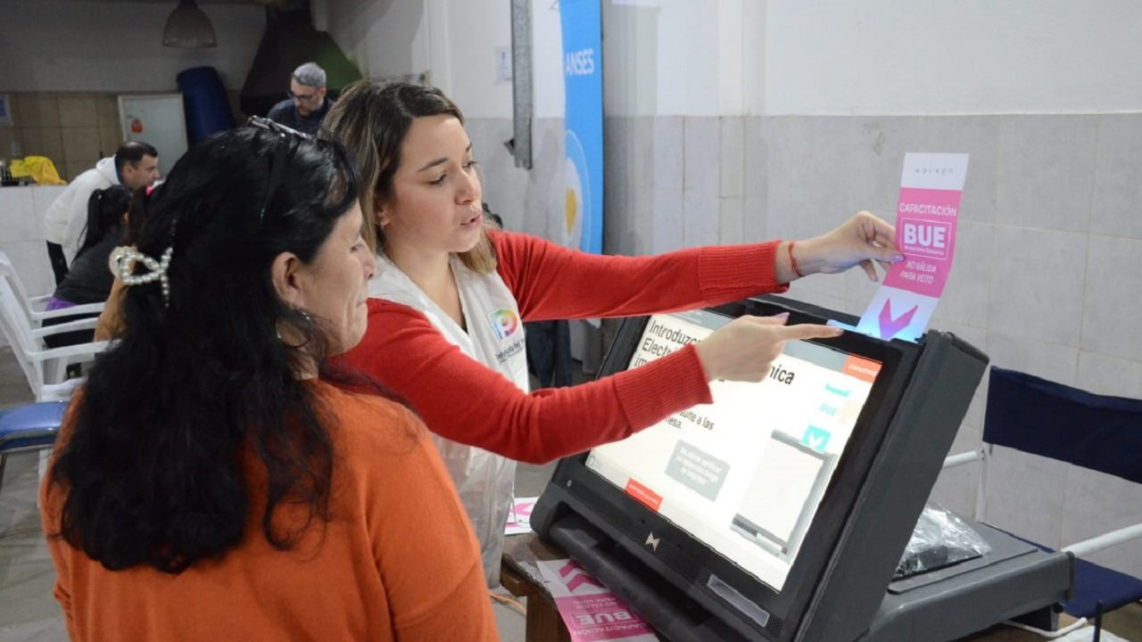
Si tenés sólo unos segundos, leé estas líneas:
- Quienes votan en la Ciudad de Buenos Aires elegirán hoy a sus autoridades locales con un sistema diferente al que utilizarán para votar a las autoridades nacionales. En el primer caso, usarán la Boleta Única Electrónica (BUE) y en el segundo, la boleta partidaria de papel.
- La BUE tiene 2 troqueles, cuya función es controlar la emisión del voto y evitar el fraude. Si un elector comete algún error en su selección de candidatos, tendrá la oportunidad de rectificarlo a través de la propia máquina o con la asistencia del presidente de mesa.
- Además, habrá asistencia continua para utilizar el sistema electrónico de voto, garantizando la confidencialidad del proceso. En el caso de un eventual corte de luz, las máquinas de votación seguirán funcionando de manera autónoma
Última actualización: 13/08/2023, 16:05 hs.
Para los porteños esta no será una elección como cualquier otra. Hoy, cuando se realicen las Primarias, Abiertas, Simultáneas y Obligatorias (PASO), la escenografía del cuarto oscuro será diferente. El Gobierno porteño decidió que las elecciones sean “concurrentes”, es decir, que se vote el mismo día a las autoridades nacionales y a las locales, pero con distinto sistema electoral.
A nivel nacional se utiliza la ya conocida boleta partidaria, una papeleta por cada agrupación política dividida por categorías con los nombres de todos los candidatos. Para los cargos locales (jefe de gobierno, legisladores y comuneros), se utilizará la Boleta Única Electrónica (BUE), un sistema que la Ciudad estrenó en los comicios de 2015, cuando las elecciones fueron desdobladas de las nacionales.
Lo novedoso de estos comicios da lugar a dudas, inquietudes y consultas. A continuación, algunas preguntas y respuestas sobre cómo será el voto con la BUE.

¿Qué es la Boleta Única Electrónica y qué pasa con los troqueles?
Es un sistema en el que se vota a través de una máquina pero en el que el voto queda registrado en un papel. El votante acude a un centro de votación y recibe una boleta en blanco con 2 troqueles de parte del presidente de mesa. El presidente se queda con un primer troquel, que sirve para identificar a esa boleta en particular, y el elector se lleva la boleta con el otro. El elector debe introducir la boleta dentro de una máquina y elegir sus preferencias en la pantalla táctil. Todo lo seleccionado se imprime sobre el papel que se había introducido.
La máquina le devuelve al elector la boleta, que se dobla antes de entregarla a las autoridades de mesa. El presidente de mesa controla que dicha boleta con troquel coincida con el otro troquel que tenía en su poder y luego se introduce doblada en la urna. A diferencia del sistema tradicional que rige a nivel nacional, la BUE ingresa a la urna sin sobre. Lo importante es que esté doblada.
Según informaron desde el Instituto de Gestión Electoral (IGE) de la Ciudad a Chequeado -medio que, junto con AFP, coordina la alianza Reverso-, los troqueles se utilizan para controlar lo que se conoce como “voto en cadena”: una forma de fraude electoral que permite a una persona direccionar los votos de otras al ingresar las boletas en sobres previamente firmados por las autoridades de mesa, sustraídos sin el conocimiento de estas.

¿Para qué sirve el chip de la boleta?
La selección de candidatos del votante se imprime en la boleta. Pero, además, ésta contiene un chip, en el que también queda registrado el voto. Si el votante quiere volver a controlar su selección de candidatos, debe apoyar la boleta en un lector que tiene la máquina, y lo que está impreso se verá reflejado en la pantalla.
Según informaron a este medio desde el IGE, el chip, una vez grabada la información, “se bloquea permanentemente garantizando la inviolabilidad del voto”.
La segunda función del chip es ayudar a las autoridades de mesa en el recuento de votos. La máquina se puede poner en formato de escrutinio y, al acercar cada boleta al lector, funcionará como una calculadora. Esto, aclaran, es complementario al conteo manual.

¿Habrá otras personas dentro del cuarto oscuro?
Sí. A diferencia de otras elecciones, este domingo las autoridades de mesa estarán dentro del cuarto oscuro y no en los pasillos de las escuelas, como suele ocurrir en otros comicios.
Sin embargo, el voto es secreto. Se trata de una garantía establecida en la Constitución nacional, precisamente en el artículo 37.
Lo que ocurre es que, desde el IGE, informaron a Chequeado que de acuerdo con el Código Electoral porteño la máquina debe estar siendo observada en todo momento por las autoridades de mesa. En este sentido, está previsto que la pantalla de la máquina apunte en sentido contrario al de las autoridades de mesa para garantizar que el voto sea secreto y el elector pueda hacer consultas si así lo necesitara.

Cómo revisar el voto y qué hacer si se comete un error
Una vez que el ciudadano selecciona su voto para las 3 categorías locales (jefe de gobierno, legisladores y comuneros), la pantalla muestra a los candidatos elegidos. Si el votante nota que hay un error, debe pulsar el botón “Reiniciar” y volver a comenzar el proceso. Si considera que el voto es correcto, debe pulsar “Imprimir”.
Mientras la boleta se imprime, la pantalla mostrará nuevamente la selección tal cual como se verá impresa. Al retirar la boleta de la máquina, el votante podrá examinarla para comprobar que su voto es correcto, o bien podrá pasar la boleta (con su chip) por el lector de la máquina, en cuya pantalla se volverá a mostrar lo que el elector seleccionó.
Si el votante se da cuenta que se equivocó, debe acercarse a la autoridad de mesa e informarle del error. El presidente de mesa tiene que romper la boleta ante el elector y entregarle una nueva para volver a iniciar el procedimiento.

¿Cuándo la BUE se convierte en voto?
La Boleta Única Electrónica se convierte en voto únicamente en el momento en que se introduce en la urna; antes de ello la BUE no se considera voto, según explica el manual de capacitación del Gobierno de la Ciudad.

¿Qué pasa con los adultos mayores y las personas con discapacidad? ¿Puede haber asistencia?
El Código Electoral porteño contempla lo que se conoce como “voto asistido”, es decir, que un adulto mayor o una persona con discapacidad puede solicitar ayuda para ejercer su derecho a votar, tanto con el sistema BUE como con la boleta partidaria. “Los votantes que lo precisen pueden realizar el proceso electoral con el apoyo de la autoridad de mesa o de una persona de su confianza, que deberá acreditar su identidad ante la autoridad”, explica el IGE en su guía de elecciones.
Además, de acuerdo con la guía del IGE, todos los centros de votación de la Ciudad de Buenos Aires cuentan con un Cuarto Oscuro Accesible (COA), ubicado generalmente cerca de la entrada de la escuela, y que tiene los elementos necesarios para votar con la boleta partidaria y la BUE. Si el votante lo necesita, la autoridad de mesa debe trasladarse al COA con las 2 urnas (la de cargos nacionales y la de cargos locales) para que el ciudadano pueda votar.
Para las personas con discapacidad visual, la máquina cuenta con un sistema que “se ejecuta en forma audible y privada mediante un auricular individual”. La autoridad de mesa debe poner una pieza acrílica sobre la pantalla, que conforma un teclado de tipo telefónico, para que el votante pueda sufragar de manera independiente. El sistema le propondrá las opciones para cada categoría, y requerirá que las confirme presionando la tecla numeral.
A su vez, la boleta electrónica cuenta con una muesca que sirve para que la persona sepa cómo doblarla y proteger el secreto de su voto. El sistema también permite modificar el contraste de la pantalla para personas con baja visión.

¿Qué pasa si se corta la luz en el establecimiento?
Desde el IGE informaron a Chequeado que los dispositivos cuentan con 2 baterías “que garantizan una autonomía mínima de 12 horas de funcionamiento”. Así, en el eventual caso de que se corte la luz, “el acto electoral no va a ser interrumpido porque las máquinas van a seguir funcionando”.
Se trata de un tiempo similar al que el Tribunal Supremo de Brasil informa en el caso de las urnas de voto electrónico que se utilizan en las elecciones de ese país.

Voto en blanco y nulo con la BUE
El sistema electrónico de votación ofrece la posibilidad de votar en blanco. Se puede votar en blanco para una sola categoría (y votar de forma afirmativa para las otras 2), votar en blanco para 2 categorías (y de forma afirmativa para la restante), o votar en blanco para las 3 categorías.
El voto es nulo cuando se altera la Boleta Única Electrónica. Por ejemplo, escribiendo con una lapicera encima de la información impresa, tachando el contenido o rompiendo la boleta.

Esta nota es parte de Reverso, el proyecto periodístico colaborativo coordinado por Chequeado y AFP que une a medios y empresas de tecnología para intensificar la lucha contra la desinformación durante la campaña electoral.
2) Los tipos de boletas en el sistema electoral argentino varían significativamente en términos de costos, accesibilidad y transparencia. Mientras que la boleta partidaria ha sido el sistema tradicional, su alta complejidad y costo han motivado la exploración de nuevos modelos como la Boleta Única de Papel, que simplifica el proceso, reduce costos y mejora la transparencia. Por otro lado, la Boleta Única Electrónica representa un avance hacia la digitalización, pero presenta desafíos tecnológicos y de accesibilidad.

Esta nota tiene más de un año
El ExplicadorPolítica

¿Cómo funciona el sistema D’Hondt? Conocé cómo se cuentan los votos y se reparten las bancas del Congreso nacional
- Por Manuel Tarricone y Nira Dinerstein
- 18 octubre, 2023 | 6:23 pm
- Lectura: 5 minutos

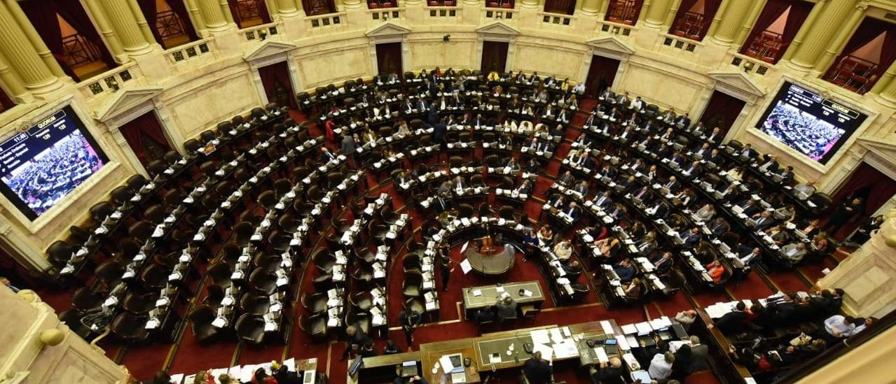
Cámara de Diputados
- En la Cámara alta hay 3 senadores por provincia, 2 por la lista que obtiene más votos y 1 por la segunda.
- En la Cámara de Diputados las provincias tienen una representación vinculada con su población.
- Los escaños entre las distintas listas de diputados se dividen de acuerdo a una fórmula matemática conocida como D’ Hont.

Como ocurre cada 2 años, además de elegir presidente y vicepresidente de la Nación, en estas elecciones se va a renovar la mitad de la Cámara de Diputados y un tercio del Senado. La Cámara alta tiene un sistema simple: se eligen 3 senadores por provincia, 2 por el partido que obtiene mayor cantidad de votos y 1 por la agrupación que logra el segundo puesto. Pero la Cámara de Diputados de la Nación tiene un sistema proporcional más complejo, llamado D’Hondt. Te contamos cómo funciona la elección de representantes en cada Cámara.

Senado
La Cámara alta, compuesta por 72 representantes, tiene un sistema sencillo. Hay 3 senadores por provincia y en cada elección se renuevan los representantes de 8 jurisdicciones, es decir, 24 legisladores. En la elección de 2019 votaron senadores nacionales la Ciudad Autónoma de Buenos Aires y las provincias de Chaco, Entre Ríos, Neuquén, Río Negro, Salta, Santiago del Estero y Tierra del Fuego. En la de 2021 votaron Catamarca, Chubut, Córdoba, Corrientes, La Pampa, Mendoza, Tucumán y Santa Fe.
En tanto, este año se elegirán senadores en Buenos Aires, Formosa, Jujuy, La Rioja, Misiones, San Juan, San Luis y Santa Cruz.
Resultan electos 2 senadores por la lista que obtuvo más votos y 1 por la que logró el segundo puesto. Estos legisladores tienen 6 años de mandato.
Hasta la reforma constitucional de 1994, la Cámara alta tenía 2 representantes por provincia, que eran elegidos por las legislaturas provinciales.

Cámara de Diputados
La Cámara baja está compuesta por 257 miembros, que tienen 4 años de mandato. Se renueva la mitad cada 2 años y, a diferencia del Senado, cuenta con un sistema que, aunque no es exacto y está desactualizado respecto a la población actual, reparte las bancas por provincia de acuerdo a su población. Por eso, la Provincia de Buenos Aires tiene 70 diputados nacionales y Tierra del Fuego sólo 5. Todas las provincias renuevan la mitad de sus diputados nacionales cada 2 años.
Este año se renuevan 130 representantes de la Cámara baja. Cada agrupación presenta una lista de candidatos acorde a la cantidad de bancas que se ponen en juego en su distrito. Por ejemplo, en la Provincia de Buenos Aires donde este año se renuevan 35 bancas, cada agrupación debe presentar 35 candidatos.
Una vez finalizada la elección, se hace el escrutinio y para definir cuántas bancas le corresponden a cada agrupación entra en juego el sistema D’Hondt. Se trata de una fórmula matemática que se realiza así:
- Primero, se excluyen todas las listas que no hayan superado el piso del 3% del padrón electoral del distrito.
- En segundo lugar, se divide el total de los votos válidos obtenidos por las listas restantes por 1, 2, 3 y así sucesivamente hasta llegar al número total de los cargos que se deben cubrir.
Por ejemplo, si se reparten 5 bancas entre 3 partidos, y la lista A obtiene 5.000 votos; la B, 3.000 y la C, 2.000, se deberá dividir ese número por 1, 2, 3, 4 y 5 (el número de cargos a cubrir en el Congreso).
El resultado será:
Lista A: 5000/1=5000; 5000/2=2500; 5000/3=1666,66; 5000/4=1250; 5000/5=1000
Lista B: 3000/1=3000; 3000/2=1500; 3000/3=1000; 3000/4=750; 3000/5=600
Lista C: 2000/1=2000; 2000/2=1000; 2000/3=666,66; 2000/4=500; 2000/5=400
- Luego se ordenan los resultados de las divisiones de mayor a menor, ya que los cargos a repartir se asignarán a las mayores cifras. Si se reparten 5 cargos serán a las 5 cifras más altas:
5.000 (Lista A)
3.000 (Lista B)
2.500 (Lista A)
2.000 (Lista C)
1.666,66 (Lista A)
1.500 (Lista B)
1.250 (Lista A)
Etc.
En este ejemplo, la lista A obtiene 3 escaños, mientras la lista B y la lista C obtendrán un escaño cada una.
El método D’Hondt, ideado por el jurista y matemático belga Victor D’Hondt en 1878, se usó por primera vez en la Argentina en 1957, durante la Convención Constituyente convocada por el gobierno militar conocido como “Revolución Libertadora”. Se utiliza también en países diversos como Chile, Dinamarca, España, Finlandia y Francia.

¿Qué críticas tiene este sistema?
“Como tal, el sistema D’Hondt no tiene críticas importantes salvo que tiende a favorecer un poco más al partido que tiene más votos”, explicó a Chequeado Ana María Mustapic, directora del Departamento de Ciencia Política y Estudios Internacionales de la Universidad Torcuato Di Tella.
La especialista aclaró que este sistema opera estrictamente en forma proporcional cuando el número de diputados que se elige es mayor a 9 diputados. “A medida que son menos los diputados a elegir, el sistema se hace mayoritario, esto significa que favorece más al partido que más votos tiene. Esto que los especialistas llaman ‘sesgo mayoritario’ sucede claramente cuando se eligen 2 o 3 diputados”, agregó Mustapic.
Actualmente, hay 10 provincias que tienen sólo 5 representantes en la Cámara baja, que es el mínimo fijado por la Ley 22.847: Catamarca, Chubut, Formosa, La Pampa, La Rioja, Neuquén, Río Negro, San Luis, Santa Cruz y Tierra del Fuego. Estas provincias renuevan 3 diputados en una elección y 2 diputados en la elección siguiente (o viceversa), 2 años después.
El investigador del Conicet y profesor de Ciencia Política de la Universidad de San Andrés Diego Reynoso coincidió en señalar, hablando con este medio, el “sesgo mayoritario”, por lo que “los más críticos son los simpatizantes de partidos más pequeños”. Aún así, lo consideró un buen sistema, “ya que permite reducir un poco los incentivos a la fragmentación que hoy tiene el sistema electoral argentino, al menos en los distritos con magnitudes grandes”.
2) El sistema D'Hondt, utilizado para la distribución de cargos en las elecciones, tiene sus aspectos positivos y negativos. Entre sus ventajas, destaca la capacidad de ofrecer una representación proporcional en general, lo que ayuda a garantizar una mayor estabilidad política, ya que facilita la formación de alianzas entre partidos.
Este domingo 13 de agosto en todo el país
En qué consisten las Primarias Abiertas, Simultáneas y Obligatorias nacionales y cuáles son los principales aspectos a tener en cuenta
10.08.2023
en

Electoral
,
Fiscalías

Se elegirá a nivel nacional a los/as candidatos/as que representarán a sus espacios políticos en las elecciones generales del 22 de octubre en las categorías Presidente/a de la Nación, senadores/as nacionales, diputados/as nacionales y parlamentarios/as del MERCOSUR. En cuatro provincias además se elegirá a los candidatos/as a gobernador/a. En la ciudad de Buenos Aires habrá elecciones concurrentes para elegir candidatos/as a jefe/a de gobierno. La veda electoral, los requisitos para votar y los canales para denuncias.

|
Imagen 1 de 1
Foto de archivo: Claudia Conteris / Fiscales.gob.ar
EN ESTA NOTA:
Tags

Elecciones Primarias Abiertas Simultaneas y Obligatorias

Fiscal Nacional Electoral

Ley Nacional Electoral

El próximo domingo se realizarán en todo el país las elecciones Primarias Abiertas Simultáneas y Obligatorias (PASO) nacionales, que en algunos distritos coincidirán con primarias locales, tanto para cargos provinciales como municipales, y que tienen como objetivo la elección de las fórmulas y listas de candidatos/as que representarán a cada partido en las elecciones generales que se desarrollarán el 22 de octubre.
De esta forma, para las PASO nacionales cada espacio político presenta sus precandidatos/as en las categorías:
- Presidente o Presidenta de la Nación.
- Senadores/as Nacionales: en este proceso eleccionario se renovará un tercio del Senado Nacional, es decir, 24 bancas correspondientes a las provincias -tres por cada una- de Buenos Aires, Formosa, Jujuy, La Rioja, San Juan, San Luis, Misiones y Santa Cruz.
- Diputados/as nacionales: 130 cargos.
- Parlamentarios/as del MERCOSUR: 19 cargos.
Junto con las PASO nacionales, en las siguientes provincias también se elegirán los/as precandidatos/as a gobernador o gobernadora:
- Catamarca.
- Entre Ríos.
- Buenos Aires.
- Santa Cruz.
En tanto, en la Ciudad Autónoma de Buenos Aires se llevarán a cabo elecciones concurrentes para elegir precandidatos/as por cada espacio político a jefe/a de gobierno. La concurrencia en estas elecciones significa que los comicios se realizarán en la misma fecha, pero con sistemas distintos: mientras las PASO nacionales se llevan a cabo con boletas de papel impresas previamente, las elecciones porteñas se realizarán por medio del denominado sistema de boleta electrónica, cuya impresión con la elección individual de los/as respectivos/as precandidatos/as se realiza mediante un dispositivo que los/as votantes encontrarán montado en las mesas a las que deban concurrir a sufragar para las PASO nacionales.
Requisitos y obligación de sufragar
Es obligatorio votar para las personas de entre 18 y 70 años y optativo para que ellas de entre 16 y 18 y para las mayores de 70. Es importante tener en cuenta que para que una persona de 16 años figure en el padrón debió realizar el trámite de actualización de su DNI a los 14 años.
Cada votante deberá concurrir a sufragar con la última versión del último documento nacional de identidad que hubiera tramitado. Aunque parezca paradójico, pueden votar igual aquellas personas que tienen la versión del DNI tarjeta con la leyenda "no válido para votar" (pues aquella variante estaba acompañada de una libreta, actualmente en desuso, que era la que debía presentarse al momento de sufragar).
No está permitido votar con la constancia del DNI en trámite y con la de la denuncia de su extravío o robo.
Los lugares de sufragio de cada ciudadano y ciudadana deben consultarse en padron.gob.ar
Quien no haya emitido su voto, tanto en las PASO o en las elecciones generales, deberá efectuar la correspondiente justificación con la documentación que acredite los motivos de su ausencia. Deberá dirigirse a la Secretaría Electoral del distrito pertinente o a la Cámara Nacional Electoral o ingresar a infractores.padron.gov.ar Las justificaciones se realizan dentro de los 60 días hábiles posteriores a la elección. Si no se realiza el trámite, la persona quedará registrada en el padrón de infractores.
Los siguientes supuestos de impedimento del ejercicio del sufragio suelen ser los más comunes:
- Si el/la votante se encuentran a 500 kilómetros o más de la mesa donde debe sufragar, debe solicitar un certificado en la dependencia policial más cercana.
- La persona habilitada a votar que esté atravesando una situación médica que le impida participar deberá conseguir el correspondiente certificado de una autoridad sanitaria nacional, provincial o municipal, para realizar la consecuente justificación.
Horario y veda electoral
Los comicios se realizarán entre las 8.00 y las 18.00 de este domingo. Si quedaran electores dentro del establecimiento a la hora de cierre, podrán emitir su sufragio.
La veda electoral comieza 48 horas antes de la apertura de las elecciones -este viernes a las 8.00- y termina tres horas después del cierre de los comicios. Están prohibidas todo tipo de declaraciones de propaganda política por parte de candidatos/as, medios de comunicación, funcionarios/as, entre otros.
Para hacer una consulta o denunciar irregularidades, la Fiscalía Nacional Electoral cuenta con el siguiente modo de contacto: denunciaselectorales@mpf.gov.ar
Los siguientes actos se encuentran prohibidos durante la veda electoral y son de competencia de la Fiscalía Nacional Electoral:
- Exhibición de banderas partidarias.
- Actos de proselitismo.
- Publicación de encuestas y proyecciones.
- Publicidad en medios de comunicación
- Actos de campaña electoral
- Venta de bebidas alcohólicas desde doce horas antes y hasta tres horas después de finalizado el acto eleccionario.
- Violación del secreto del voto.
- Falsificación del padrón y su utilización.
2) Cada tipo de voto en el sistema electoral argentino tiene implicancias distintas. Los votos válidos son fundamentales para determinar el resultado final, mientras que los votos en blanco y nulos ofrecen indicios de descontento o desconexión con las opciones políticas. Por otro lado, los votos impugnados y cautivos subrayan aspectos negativos o de vulnerabilidad del sistema electoral.
infobae
Resultados elecciones generales 2023 en Argentina: todos los datos oficiales
- Quién fue el candidato a presidente más votado y cómo queda el nuevo Congreso de la Nación luego de los comicios del 22 de octubre
- 19 Nov, 2023 08:01 a.m. AR
- El 22 de octubre se llevaron adelante las elecciones generales en Argentina para elegir presidente, vicepresidente, 130 diputados y 24 senadores de la Nación y 43 representantes del Parlasur. El candidato a presidente más votado fue Sergio Massa (Unión por la Patria) con el 36,6% de los votos. En segundo lugar, quedó Javier Milei (La Libertad Avanza) con el 29,9% de los votos.

- En tercer lugar se ubicó Patricia Bullrich (Juntos por el Cambio) con el 23,8% de los votos, y en cuarto y quinto lugar quedaron Juan Schiaretti (Hacemos por Nuestro País) y Myriam Bregman (Frente de Izquierda Unidad), con el 6,7% y el 2,7%, respectivamente.
- A pesar de los resultados, los porcentajes obtenidos no fueron suficientes para que uno de los candidatos a presidente resulte ganador de la elección. En el país, para ganar en la primera vuelta electoral es necesario alcanzar el 45% de los votos afirmativos válidamente emitidos, o el 40% con una diferencia de 10 puntos del segundo. Cuando esto no ocurre, debe tener lugar el balotaje o segunda vuelta electoral. En este caso, se desarrolla este domingo 19 de noviembre.
2) Las elecciones generales de 2023 en Argentina han puesto de manifiesto una sociedad profundamente dividida. Por un lado, hay quienes abogan por un cambio radical, como lo representa Javier Milei, y por otro, aquellos que prefieren una continuidad con Sergio Massa. Esta polarización no solo se refleja en los votos para la presidencia, sino también en las disputas políticas dentro del ámbito legislativo, donde se están jugando importantes equilibrios de poder. El balotaje de noviembre se presenta como el momento clave, donde se definirá el rumbo político del país y se forjarán nuevas alianzas que serán cruciales para el futuro del gobierno.


- Partidos políticos vigentes
- Los partidos políticos, según nuestra Constitución Nacional, son instituciones fundamentales del sistema democrático, ya que, entre otras cosas, poseen el monopolio de la representación política. Esto significa que son los únicos habilitados a presentar candidaturas para cargos públicos. Se encuentran regulados por la Ley Orgánica de los Partidos Políticos (Ley Nº 23.298) la cual distingue entre partidos de orden nacional, es decir aquellos partidos que son reconocidos en al menos 5 distritos, y partidos de distrito que son los que tienen reconocimiento legal en alguna provincia.
- Evolución de partidos reconocidos, 2007- 2024

- 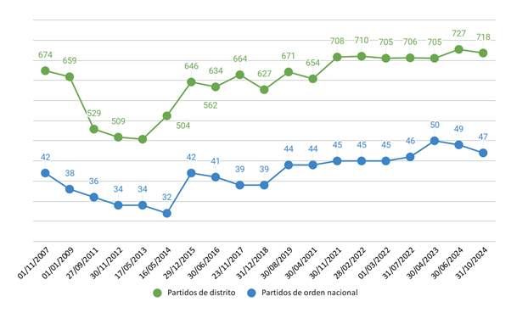
- La cantidad de partidos reconocidos en Argentina viene manteniéndose en números elevados. En los últimos diez años los partidos de orden nacional suelen oscilar entre 30 y 45, mientras que los partidos de distrito entre 500 y 700 aproximadamente. Luego de la reforma política del año 2009 (Ley 26.571), al elevarse los requisitos para mantener el reconocimiento y mantenimiento, se redujo el número de partidos pero sólo de forma temporaria. Para el año 2015 las cifras volvieron a los parámetros anteriores a la reforma.
- Al 31 de octubre de 2024, en nuestro país existen 47 partidos reconocidos de orden nacional y 718 de nivel distrital.
- Partidos de distrito reconocidos, por provincia
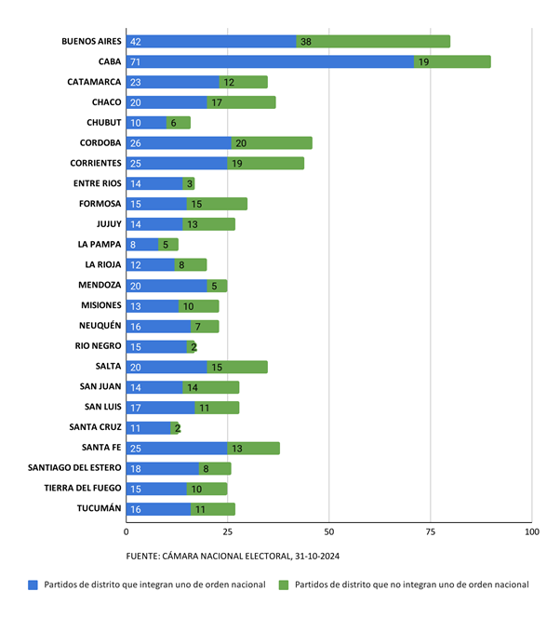
Como se muestra en el gráfico, los partidos de distrito se distribuyen de forma desigual a lo largo de las provincias y la Ciudad Autónoma de Buenos Aires. La Ciudad de Buenos Aires encabeza la lista con 90 partidos de distrito reconocidos, seguido de la provincia de Buenos Aires con 80. En el otro extremo, se encuentra Chubut que sólo cuenta con 16 partidos de distrito. En promedio, las provincias argentinas tienen 32 partidos de distrito reconocidos por la Justicia Nacional Electoral.
- Partidos de distrito
- Son aquellos partidos que obtienen personería jurídico política en un distrito (ya sea una provincia o CABA), de acuerdo con la Ley 23.298, pudiendo presentar candidatos candidatas a Senadores Nacionales, Diputados Nacionales y parlamentarios del Mercosur por distrito regional.
- Partidos de orden nacional
Los partidos definidos como nacionales son aquellos integrados por 5 o más partidos de distrito reconocidos con el mismo nombre, declaración de principios, programa y carta orgánica. Sólo los partidos de orden nacional pueden presentar candidatos a Presidente y Vicepresidente de la Nación y parlamentarios del Mercosur por distrito nacional.
2) Los partidos políticos son fundamentales en el sistema democrático argentino, ya que juegan un rol clave tanto en las elecciones como en la formulación de políticas públicas. A través de ellos, los ciudadanos pueden expresar sus necesidades y opiniones, influyendo en los distintos niveles de gobierno. No obstante, los partidos enfrentan desafíos importantes, como la fragmentación interna, la competencia electoral constante y, sobre todo, la creciente desconfianza de la población.

3) LA NACION>Editoriales

Ni perseguida ni proscripta, tan solo corrupta

La contundencia de las pruebas contra Cristina Kirchner y sus secuaces echa por tierra las vergonzosas hipótesis conspirativas de la expresidenta
- 20 de noviembre de 2024
- 00:10
- 4 minutos de lectura

Cristina Kirchner, en el balcón del Instituto Patria, tras conocerse la sentencia en su contraNicolás Suárez - LA NACION
14

Un grave hecho de corrupción sin precedente, cometido desde la primera línea del Estado nacional. Así, con esas palabras, confirmaron los jueces de la Sala IV de la Cámara Federal de Casación la condena contra Cristina Kirchner por administración fraudulenta en perjuicio del Estado en la llamada causa Vialidad.
La expresidenta de la Nación fue condenada a seis años de prisión e inhabilitación para ejercer cargos públicos, aunque el fiscal Mario Villar ha dispuesto acertadamente insistir ante la Corte Suprema de Justicia para que la condenada sea también acusada como jefa de una asociación ilícita, lo que llevaría su pena a 12 años de cárcel.
Ads by
En las 1541 páginas de la sentencia, los magistrados subrayaron el papel central de Cristina Kirchner en el direccionamiento de las licitaciones que favorecieron a Lázaro Báez y confirmaron “con grado de certeza” la tramitación de 51 procesos de licitación pública para la construcción de obras viales sobre rutas nacionales y provinciales en Santa Cruz, entre los años 2003 y 2015, que constituyeron “una extraordinaria maniobra fraudulenta que perjudicó los intereses pecuniarios de la administración pública nacional”.
Sin embargo, solo uno de los tres camaristas, el juez Gustavo Hornos, consideró con acierto que no solo debía aplicarse la figura del fraude, sino también la de asociación ilícita. Fue este magistrado quien respondió a la infundada acusación de la expresidenta de que todo se trató de una estrategia de “lawfare”, en la que se urdió una persecución judicial, política y mediática en su contra para condenarla y proscribirla. Según el doctor Hornos, el “lawfare” aparece solo como “una nueva teoría conspirativa” y “una coartada para eludir, ante los poderes judiciales democráticos y ante la sociedad toda, la rendición de cuentas por la comisión de delitos de corrupción”.
Lo cierto es que, a lo largo de todo el proceso judicial vinculado con la causa Vialidad, intervinieron más de 20 funcionarios, entre magistrados y fiscales. Atravesó una etapa de instrucción, otra a cargo del Tribunal Oral Federal y la de la Cámara Federal de Casación Penal, al tiempo que la propia Corte Suprema de Justicia debió tratar numerosos recursos interpuestos por la expresidenta y en ningún caso objetó el progreso de la investigación judicial. Muchos de esos jueces y fiscales fueron designados durante la gestión de Cristina Kirchner como primera mandataria. Queda claro que la conspiración que plantea la exjefa del Estado habría requerido la connivencia de una gran cantidad de funcionarios judiciales de diverso origen y responsabilidad. Algo que resultaría absolutamente inverosímil, habida cuenta de las sobradas pruebas acerca de los inusitados y comprobados hechos de corrupción.
Según el juez Hornos, existió una “organización criminal” que cometió una multiplicidad de delitos, al tiempo que la expresidenta dio órdenes, dispuso traslados, organizó reuniones, solicitó información y tomó decisiones claves para el funcionamiento de esa asociación ilícita. En tal sentido, como señaló el juez Mariano Borinsky, Cristina Kirchner habilitó el funcionamiento de un fideicomiso que destinaba lo cobrado por la tasa al gasoil para las obras públicas, y colocó su control en cabeza de la Dirección Nacional de Vialidad, al tiempo que facultó a su secretario de Obras Públicas José López –también condenado– a realizar modificaciones al fideicomiso, permitiendo así el uso discrecional de los fondos.
Asimismo, los jueces destacaron la intervención directa de la expresidenta en la parte final de la maniobra, cuando coordinó con López y Báez el “plan limpiar todo”, que consistió en el cierre de las empresas de este último, en el despido de los trabajadores y en asegurar que el empresario cobrase todo lo que tenía pendiente del Estado.
A la vergonzosa defensa que intentó Cristina Kirchner, apelando a su victimización y a su presunta persecución, hay que sumar la escandalosa y obscena decisión de las autoridades de la Unidad de Información Financiera (UIF), que en 2022 –en plena presidencia de Alberto Fernández– resolvieron abandonar su papel de querellante en la causa Vialidad. Poco antes de la defección de este organismo de sus obligaciones, la Oficina Anticorrupción también incumplió sus deberes, dejando en claro que, durante los gobiernos kirchneristas, a los organismos de control del Estado no solo no les interesaba avanzar sobre expedientes que involucraran a la entonces vicepresidenta de la Nación y a varios de sus exfuncionarios, sino que además procuraron crear un muro de protección a su alrededor, tendiente a garantizarles impunidad.
Es de esperar que el proceso judicial concluya cuanto antes con la más contundente condena contra la expresidenta y sus secuaces, sin que el paso del tiempo juegue, como ha ocurrido en otras situaciones, a favor de quienes merecen un ejemplar castigo.
Es la Justicia Redistributiva porque busca sancionar a quienes cometen delitos y en algunos casos, busca resarcir el daño causado al Estado y la sociedad. Y también propone castigar una falta o reparar un daño y la justicia consistía en la armonía de la sociedad.

